# 仿百度音乐 用户使用手册

JX171102 黄陆仟

## 一、服务器

### 1、服务器界面

1）双击baidumusic_server.jar，出现服务器界面



1. 服务器界面包括：

启动服务器按钮

在线人数提示

导入歌曲按钮

服务器信息提示

1. 服务器窗口可拖拽、最小化和关闭。

### 2、导入歌曲（文件和文件夹）

p.s. 不允许重复导入同名歌曲，因此导入某文件夹的单首歌曲，不可再导入该文件夹（待优化）。推荐直接导入文件夹（或者另外文件夹的单首歌曲）

服务器附带在线音乐文件夹为：

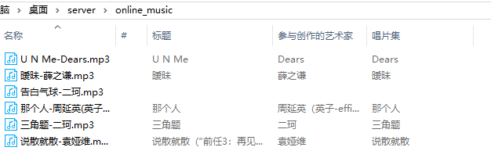mp3文件命名规范（歌名-歌手.mp3）

导入成功后，稍等片刻，提示导入歌曲总数：



### 3、启动服务器

点击左侧按钮，提示服务器已启动



## 二、客户端

### 1、客户端界面

1）双击baidumusic_clientr.jar，出现客户端界面（启动速度可能比较慢）

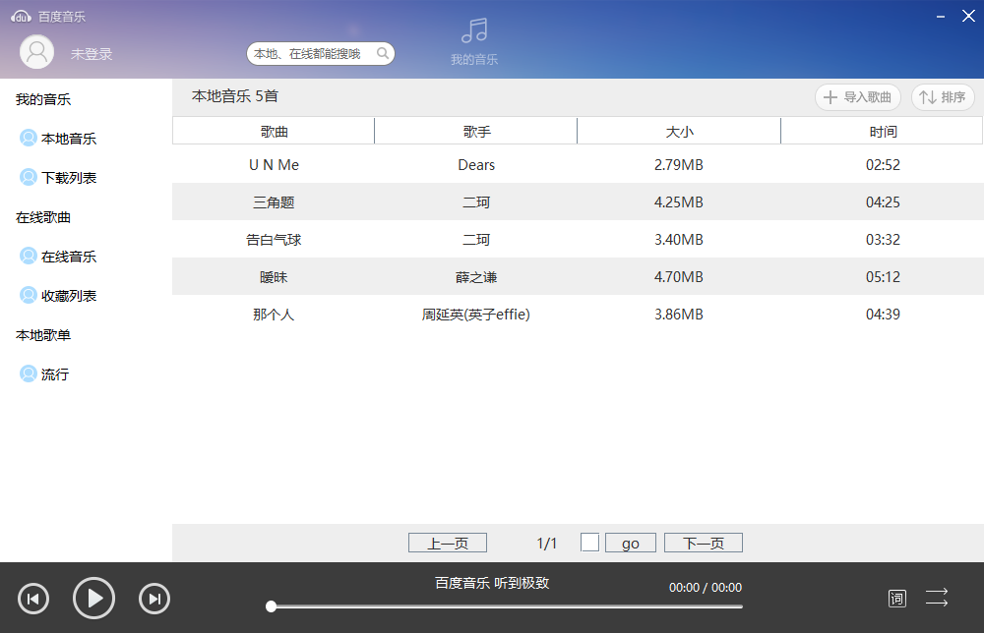

1. 客户端界面可拖拽（包括各种弹窗）、可最小化和关闭。各种按钮（如最小化、关闭、播放、上下一首、歌词显示和播放模式等）鼠标悬浮有提示文本。

### 2、导入歌曲

p.s. 不允许重复导入同名歌曲，因此导入某文件夹的单首歌曲，不可再导入该文件夹（待优化）。推荐直接导入文件夹（或者另外文件夹的单首歌曲）

客户端附带本地音乐文件夹为：

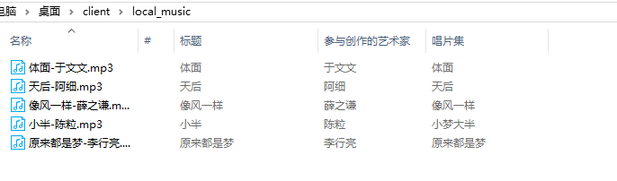

mp3文件命名规范（歌名-歌手.mp3）

### 3、本地音乐

双击列表中的某首歌曲即可播放（第一次双击播放可能比较慢）

支持：

播放（双击播放、自动播放下一首）、暂停、上一首和下一首等

（1）歌词显示

1）点击音乐控制面板的歌词按钮

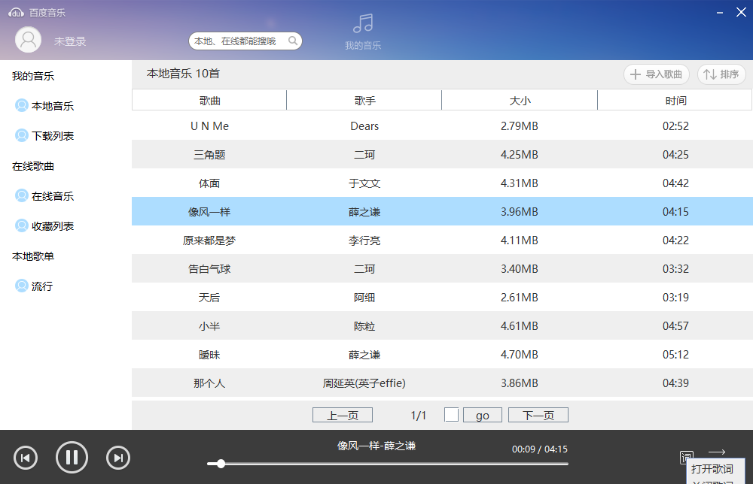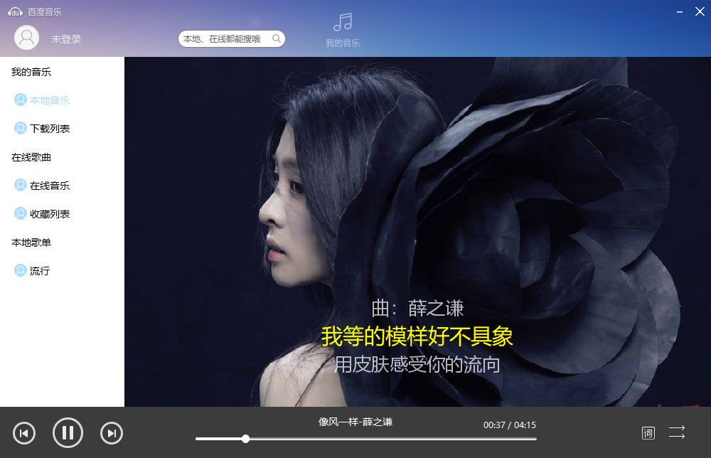

1. 歌词格式

歌名-歌手.lrc

存放路径

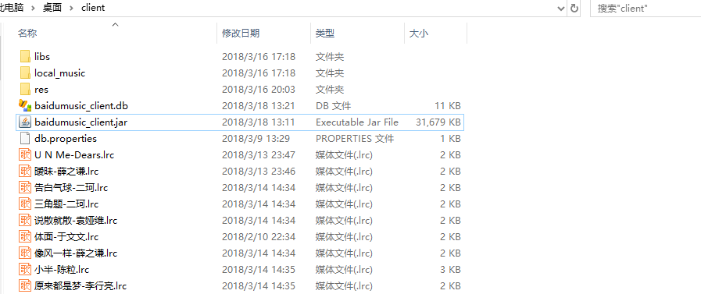p.s. 因为本次编码是Eclipse选择的编码是GBK，所以不支持UTF-8格式的歌词（显示会出现乱码）

解决方法：

使用记事本打开.lrc歌词，另存为编码为ANSI

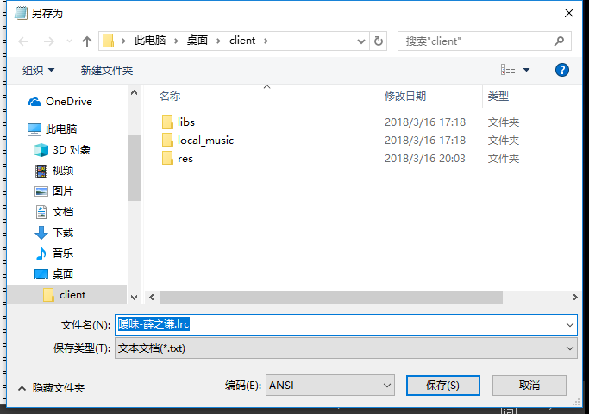

（2）播放模式

点击音乐控制面板的播放模式按钮

支持：

顺序播放、随机播放和单曲循环

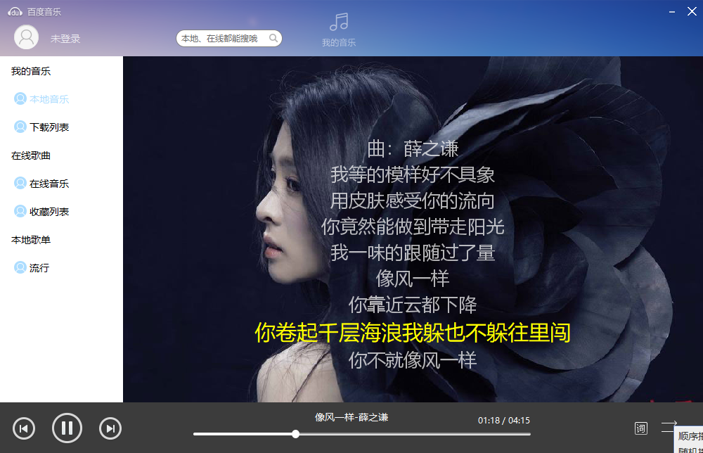

（3）音乐列表排序

点击排序按钮

支持：

按歌曲、歌手、大小和实现的升序和降序排序

p.s. 按歌曲和歌手排序结果可能与预期结果有出入。（但是SQLite可视化工具的SQL语句执行结果也是如此）

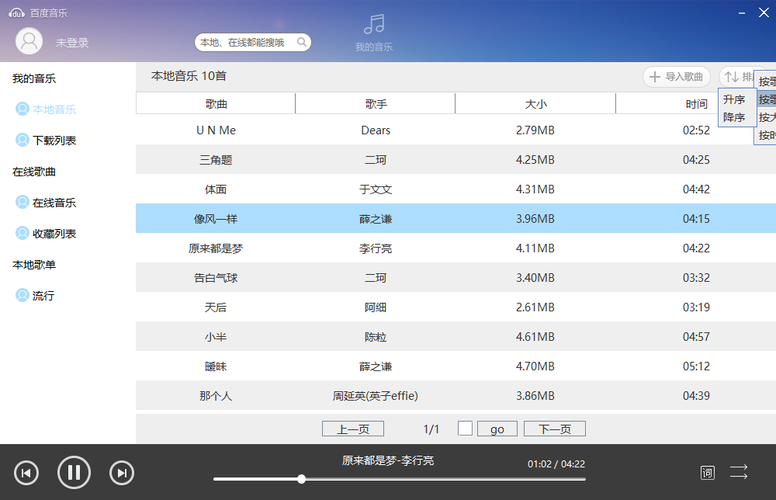

（4）分页显示和跳页

每页显示10条数据，大于10条数据可分页显示，支持跳页，首页尾页提示等。

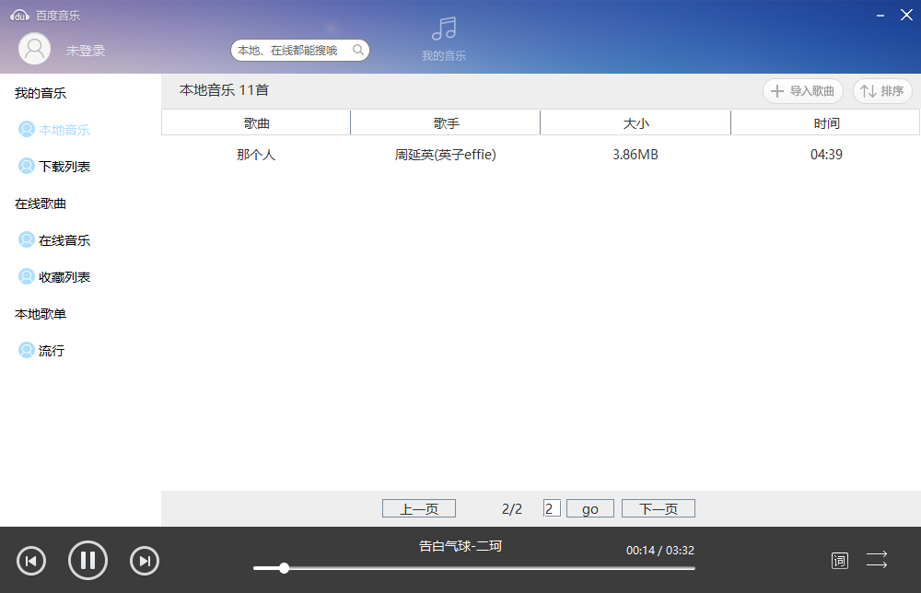

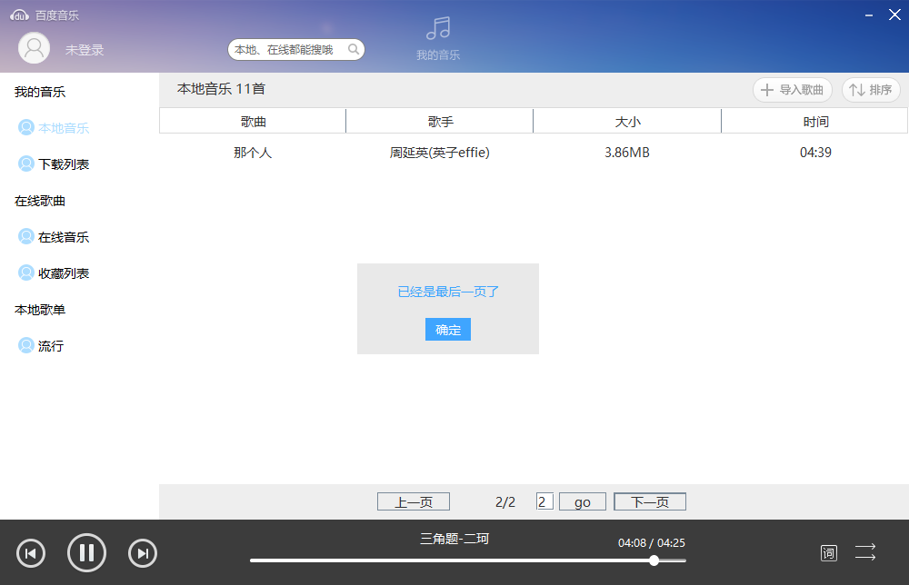

### 4、在线音乐

事先启动服务器后，点击左侧JTree的在线音乐节点可获取在线音乐

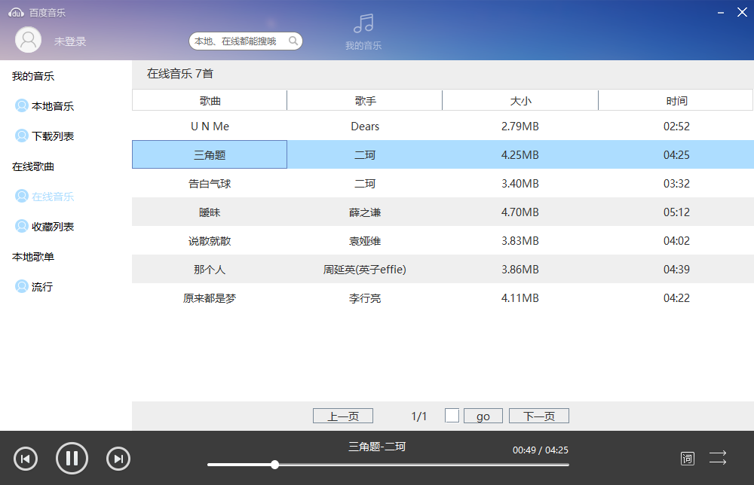

在线音乐双击后，先下载（已存在无需再次下载）再播放

下载歌曲存放路径

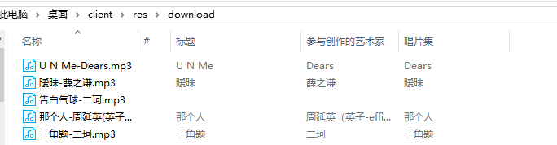

### 5、下载列表

点击左侧JTree的下载列表节点可扫描出res/download下的所有下载歌曲

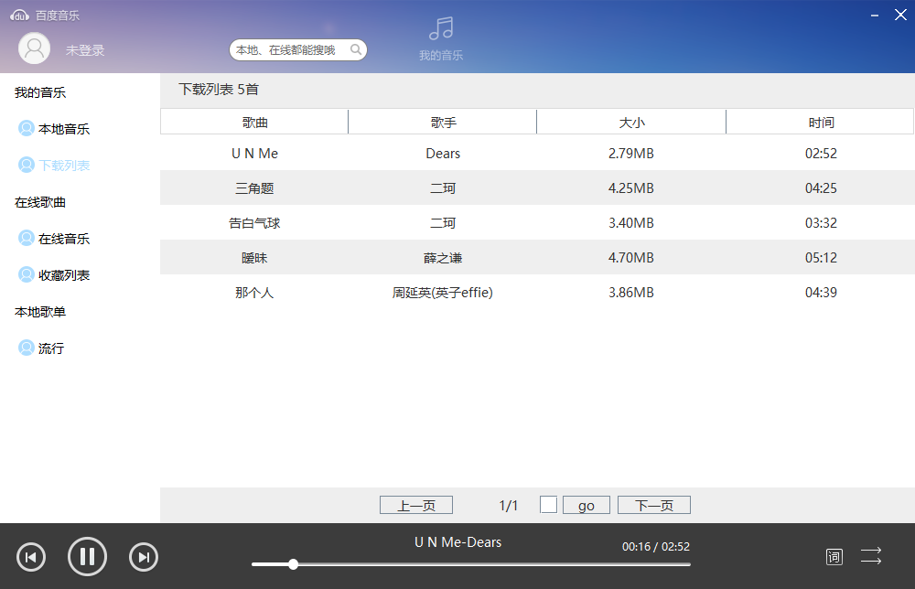

### 6、注册、登录、退出登录和重置密码

1. 注册功能

不可注册同名用户名，需要输入两次密码才能注册

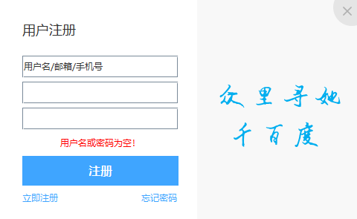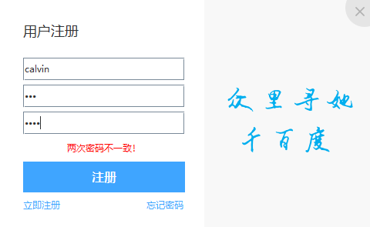

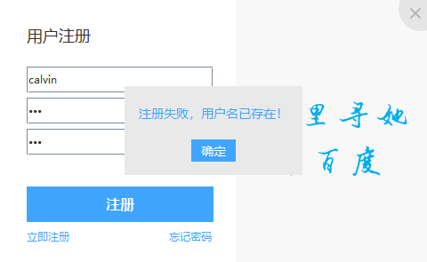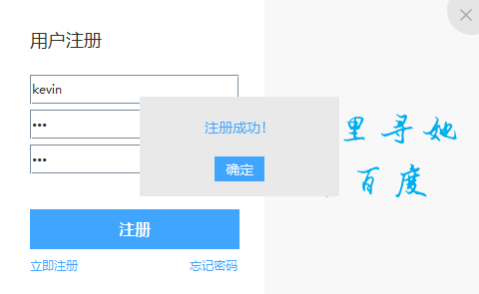

1. 登录功能

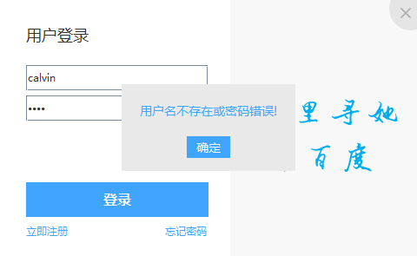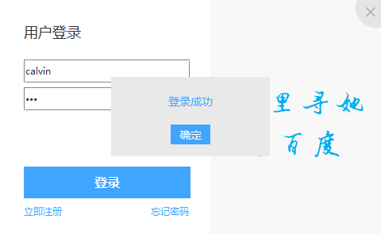

登录成功后，主界面头部面板有更新信息，并且可退出登录



登录成功后，服务器更新信息

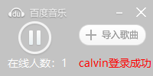

退出登录后，等待10s后服务器更新信息（引入心跳包机制，所以需要等待10s服务器才会认为该用户断线了）

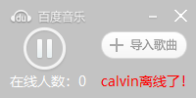

1. 重置密码

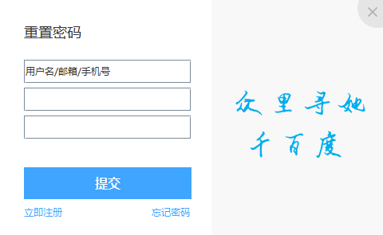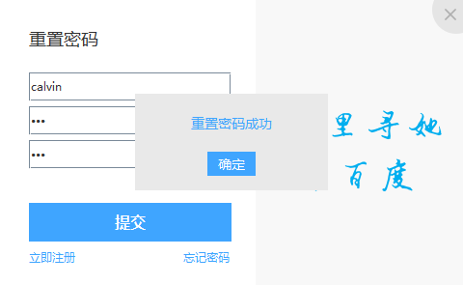

### 7、收藏列表

用户选中在线音乐中某一歌曲，可右键收藏（不可重复收藏）

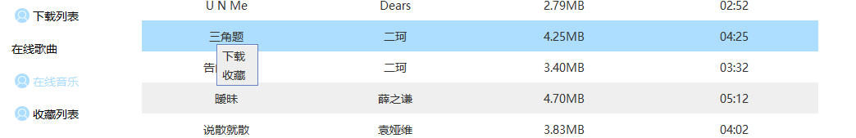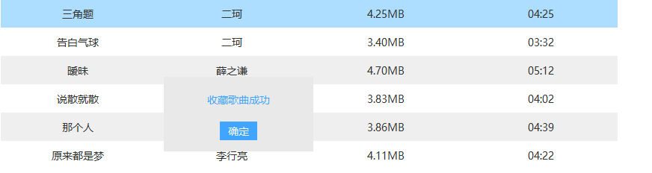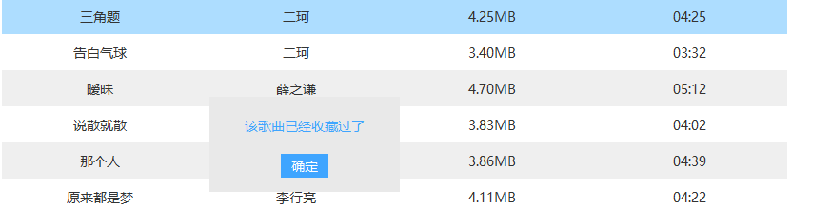

点击JTree的收藏列表显示当前用户收藏的所有歌曲（需要先登录）

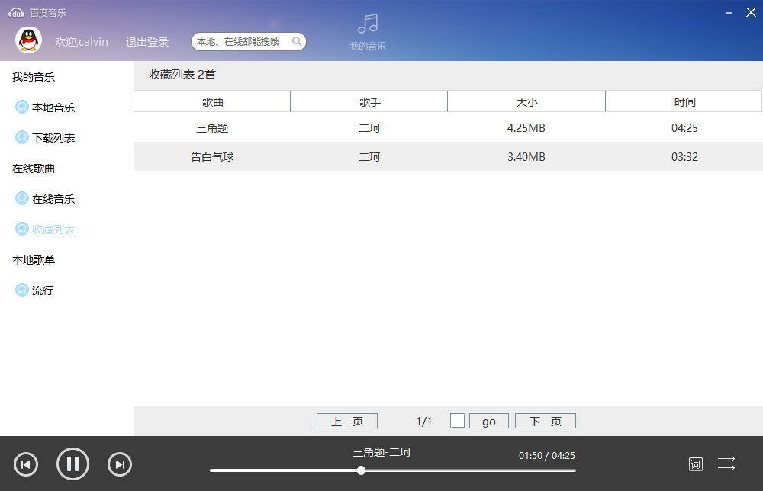

删除收藏

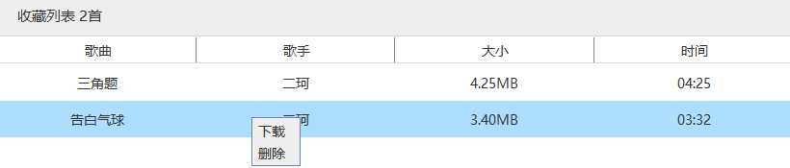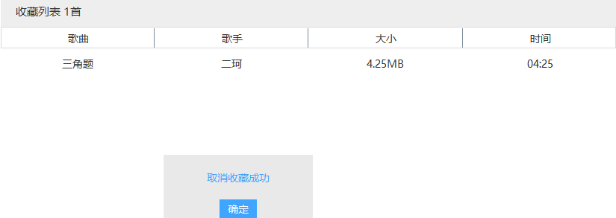

### 8、本地歌单

选中本地歌单节点，右键新建歌单





选中某一歌单子节点，右键可重命名和删除



本地列表和下载列表中的歌曲可添加到本地歌单中

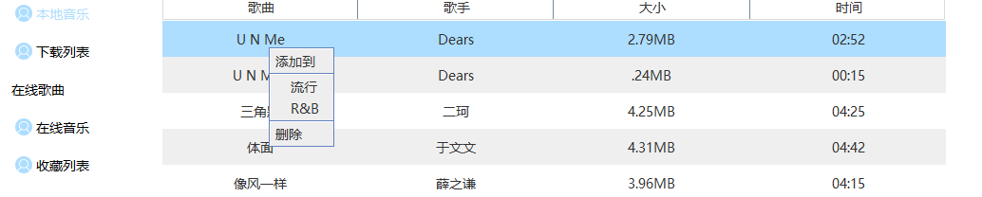

不可重复添加某一歌曲到同一歌单中

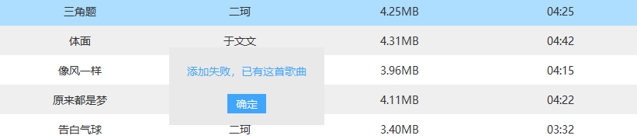

点击JTree本地歌单中的某一歌单，可显示歌单下所有歌曲

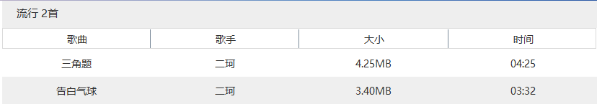

### 9、搜索功能

输入搜索关键字，点击搜索按钮，可实现本地歌曲和在线歌曲搜索

